Лабораторная работа №4
  - дисциплина: Архитектура компьютера
Трофимов Владислав Алексеевич
Содержание

Список иллюстраций

Список таблиц

Цель работы
Получение навыков правильной работы с репозиториями git.

Задание
- Выполнить работу для тестового репозитория.
- Преобразовать рабочий репозиторий в репозиторий с git-flow и conventional commits.

Теоретическое введение
Gitflow Workflow опубликована и популяризована Винсентом Дриссеном. Gitflow Workflow предполагает выстраивание строгой модели ветвления с учётом выпуска проекта. Данная модель отлично подходит для организации рабочего процесса на основе релизов. Работа по модели Gitflow включает создание отдельной ветки для исправлений ошибок в рабочей среде.
Семантическое версионирование описывается в манифесте семантического версионирования.
Кратко его можно описать следующим образом:
Версия задаётся в виде кортежа МАЖОРНАЯ_ВЕРСИЯ.МИНОРНАЯ_ВЕРСИЯ.ПАТЧ. Номер версии следует увеличивать: МАЖОРНУЮ версию, когда сделаны обратно несовместимые изменения API. МИНОРНУЮ версию, когда вы добавляете новую функциональность, не нарушая обратной совместимости. ПАТЧ-версию, когда вы делаете обратно совместимые исправления. Дополнительные обозначения для предрелизных и билд-метаданных возможны как дополнения к МАЖОРНАЯ.МИНОРНАЯ.ПАТЧ формату.
Спецификация Conventional Commits:
Соглашение о том, как нужно писать сообщения commit’ов. Совместимо с SemVer. Даже вернее сказать, сильно связано с семантическим версионированием. Регламентирует структуру и основные типы коммитов.

Выполнение лабораторной работы
Устанавливаем nodejs, пакетный менеджер для него pnpm и gitflow. (рис. 1)
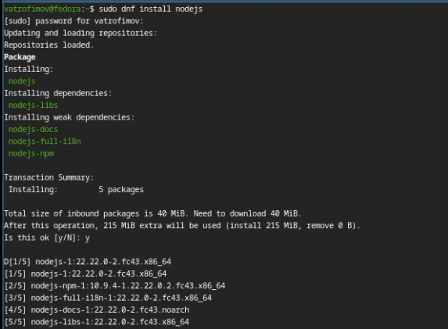
Рис. 1: Установка ПО
Устанавливаю через pnpm commitizen и standard-changelog. (рис. 2)
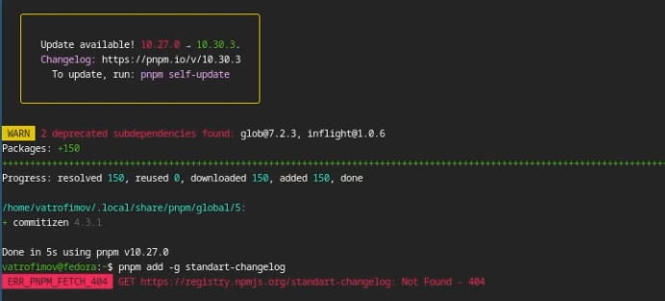
Рис. 2: Установка через pnpm
Создаю новый репозиторий и делаю в нем новый commit. (рис. 3)
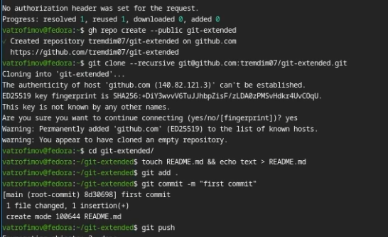
Рис. 3: Создание репозитория
Инициализирую и конфигурирую общепринятые коммиты в созданной директории через редактирование package.json. (рис. 4)
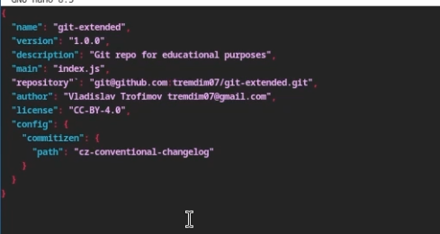
Рис. 4: Конфигурация package.json
Делаю снимок изменений, создаю commit и отправляю на удаленный репозиторий. (рис. 5)
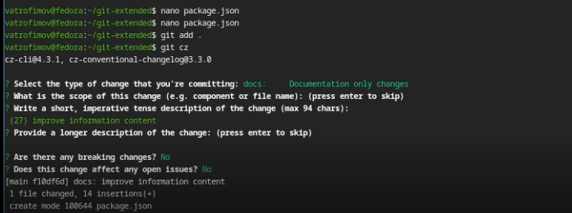
Рис. 5: Отправка
Инициализирую в репозиторий gitflow и создаю первый релиз в только что созданной ветке develop. (рис. 6)
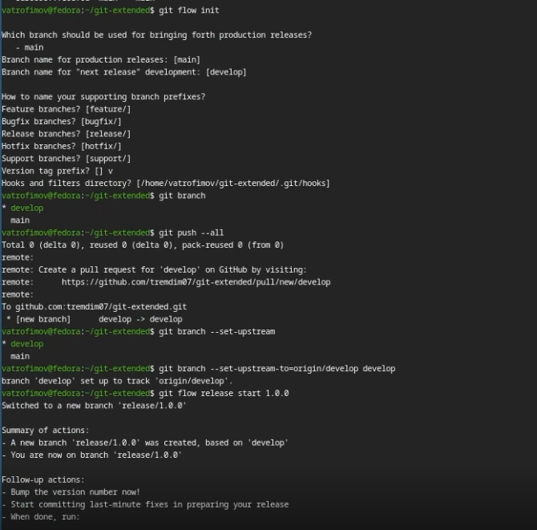
Рис. 6: Использование gitflow
Создаю список изменений через standard-changelog, заканчиваю релиз и выгружаю на удаленный репозиторий изменения. (рис. 7)
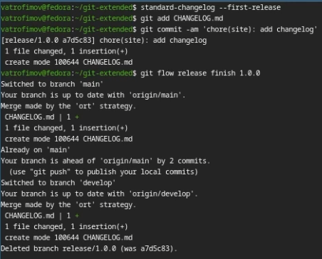
Рис. 7: Загрузка релиза на github
Инициализирую новую ветку feature для работы над новой функцианальностью, готовлю релиз и загружаю на github. (рис. 8)
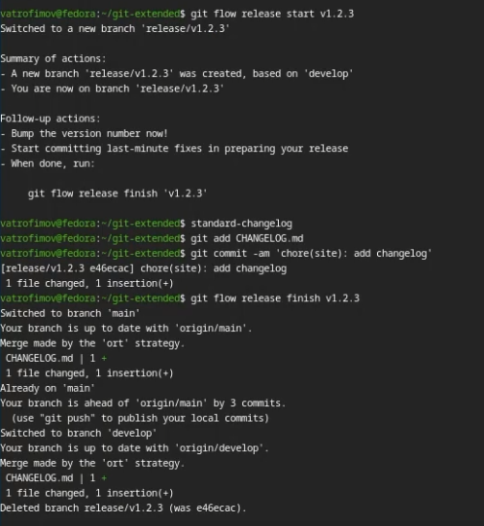
Рис. 8: Работа с новой веткой

Вывод
В ходе выполнения данной лабораторной работы я получил продвинутые навыки работы репозиториями git.

Список литературы

